1. 有一个ER图，包含3个实体集，2个联系，请问该ER图最多可以转换成多少个关系表，最少可以转换成多少个，为什么。

2. ER图如下：

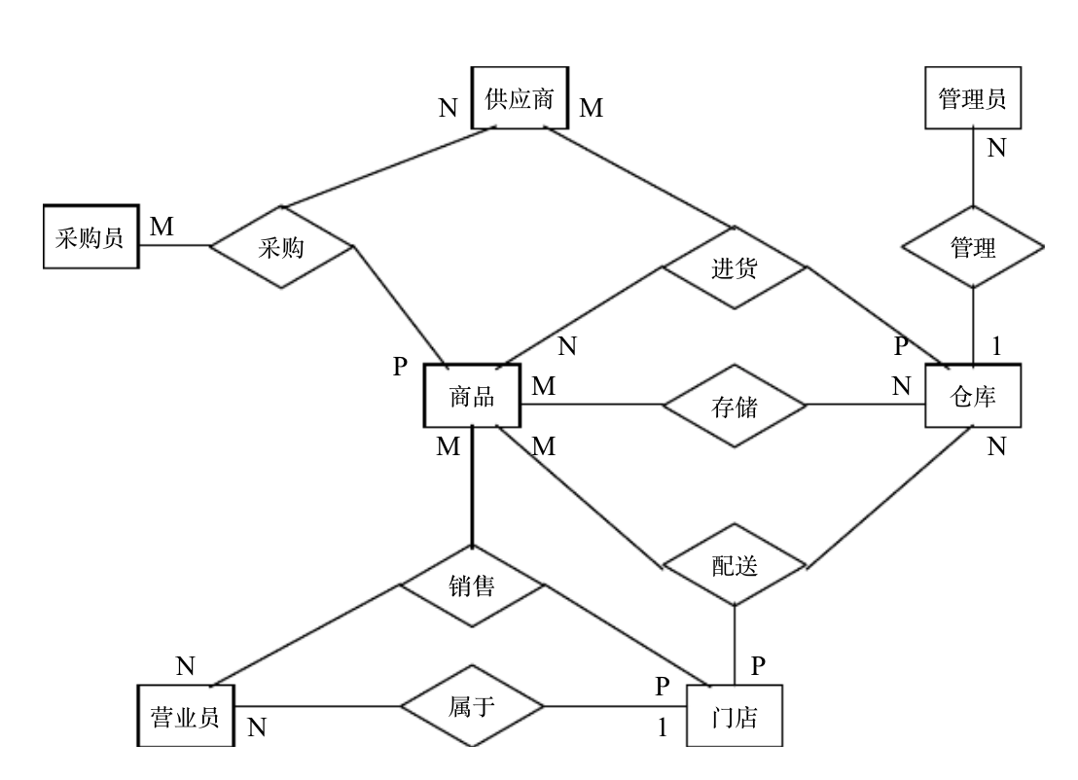

其中各实体的属性如下：

商品（商品编号，名称、类别、单位、单价）

供应商（供应商编号，名称，账号，地址）

仓库（仓库编号，地址，负责人）

门店（门店编号，名称，地址）

采购员（采购员编号，姓名，业绩）

管理员（管理员编号，姓名，业绩）

营业员（营业员编号，姓名，业绩）

另各个联系的属性如下：

采购（采购单号，数量，日期）

进货（进货单号，数量，日期）

配送（配送单号，数量，日期）

销售（销售单号，数量，日期）

存储（库存量，日期，安全库存量）

请将上述ER图转换为关系表，并指出各表的主键、外键。

3. 安装一种数据库软件，将上题的各表在数据库中建立起来，并尝试录入数据。